
第238号
３月１日
２０２５年
発行:調布九条の会「憲法ひろば」
----------------------------------------------------------
〒182-0022 調布市国領町2-5-15 あくろす2階
市民活動支援センター内メールボックス６番
-----------------------------------------------------------
郵便振替00170-6-445473 加入者名大野哲夫
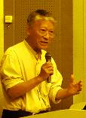
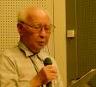
｢憲法ひろば｣は2月24日13:30～､教育会館で｢第209回例会｣を開催｡中国帰還者支援･交流センター語り部の友末可織（ともすえ・かおり）さん(写真右上)をお招きした｡ズーム視聴5人を含め29人が参加。石川康子世話人(同左)が司会､佐藤定夫さんが記録を担当した。 ＜編集部＞

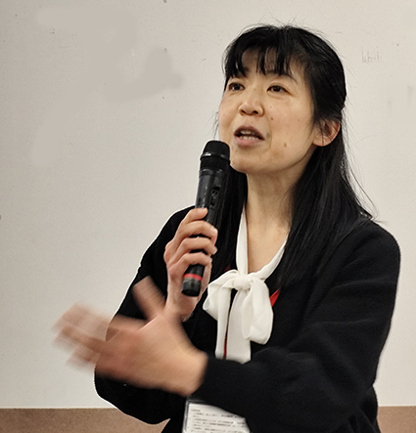
E-Mail：choufu9jou@yahoo.co.jp
WEBサイトhttp://choufu9jou.sakura.ne.jp
***********************************************************************************************************

中国帰国者支援・交流センターの「語り部」事業は、亡くなっていく帰国者の貴重な体験を次世代に語り継ぐ活動です。
友末さんは、自分に子どもが生まれたときに、戦争のない世界の大切さを子どもたちに伝える必要があると思い、語り部を志願しました。

友末さんが語った輿石大仁郎さんの人生は、あまりにも数奇です。
１９４５年３月10日の東京大空襲でなにもかも失った輿石さん一家(父母姉妹との６人家族)は、他の被災者と一緒に｢常盤松開拓団｣として中国東北部(旧｢満州｣)に渡った。６月に、東京農大が運営していた｢湖北農場｣に入り、農大１年生(16～17歳)たちと一緒に開拓に従事した。大仁郎さんは当時７歳。当時の｢満州｣には１５５万人の日本人が住んでおり、そのうち27万人が開拓団だった。
８月９日、ソ連軍が侵入してきた。父は輿石さんの目の前で現地の人に日本人の銃で撃たれ、母の｢早く逃げて！｣という絶叫を背に、裸足で逃げた。中国人の集団に襲われて頭を棒で叩かれ、気絶したが死ななかった。
やがてソ連兵によって病院に入れられ、回復した。このとき農大１年生のＯさんと出会い、兄弟のように仲良く、助け合って暮らした。しかし街を一人で歩いているときに｢保護｣されてしまい、難民の収容所へ。優しく教育熱心な中国人の養父母と出会い、無線の専門学校を卒業、就職・結婚もした。１９６６～76年の文化革命の嵐の中で、日本人であることを必死に隠して生き延びた。

１９７２年 34歳の時、日中国交回復を知り、行き別れた母と姉妹と会いたいという感情が抑え切れなくなった。しかし、覚えている日本語は｢ごはん、みそしる、とうきょう、やまなし、こしいしだいじろう｣だけ。しかも漢字でどう書くかも知らない。｢こしいしだいじろう｣を｢口西依西代依吉喽｣と覚えた。出生地が山梨県であることを覚えていたことが、後に輿石さんが親戚と連絡が取れる決め手になった。
１９８３年 45歳の時に｢訪日調査団｣に加わり来日した。空港で｢だいチャン！｣と呼びかけてきた人がいる。なんと７歳の時に兄弟のように過ごしたＯさん(元農大生)だった。二人は瞬時に互いがわかり、抱き合って咆哮するように泣いた。
東京・足立区にある輿石家の墓には、大仁郎さんを含めた、家族６人全員の名前が刻まれていた。
輿石さんは帰国を決意し、妻・子ども二人は一緒に帰ってくれるという。しかし養母は「お前は帰りなさい。わたしは故国に残る」と言う。
子どもたちは就職・結婚し、今では孫４人、ひ孫２人に囲まれて幸せに暮らしている。
自分は７歳になっていたから生き延びられたが、もっと小さい子たちはどうしただろうか。今でも戦争の話しをすると、しばらく体調を崩す。
「戦争は反対。子どもたちのために、なによりも平和が大切だ」

友末さんは「戦争が子どもや若者を飲み込んだ時、どんな事例を残すのか」というお話しですと語り始め、感情移入し過ぎることなく、スライドで資料や映像を見せながら、むしろ淡々と語りました。しかし、会場は、しわぶきひとつなく、話に引き込まれました。
「初めて知った」「この語り部活動は貴重だ」「『農学と戦争』という本で、農大が満州に行っていたことを読んだ」「つつじが丘の延浄寺に石碑がある」など、たくさんの感想・意見が寄せられました。

（佐藤定夫･記）
お話: 柴田真佐子さん
お話: 柴田真佐子さん
お話: 柴田真佐子さん
第２０９回
憲法ひろば
お話: 柴田真佐子さん
お話：
友末可織さん
中国帰国者支援･交流センター 語り部
お話: 柴田真佐子さん
日本婦人団体連合会(婦団連)前会長
お話: 柴田真佐子さん
日本婦人団体連合会(婦団連)前会長
お話: 柴田真佐子さん
日本婦人団体連合会(婦団連)前会長

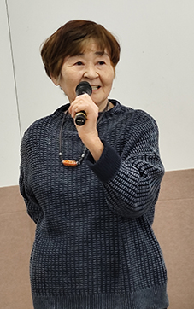
お話: 柴田真佐子さん
日本婦人団体連合会(婦団連)前会長
日本婦人団体連合会(婦団連)前会長
お話: 柴田真佐子さん

首都圏中国帰国者支援・交流センターからのご案内：「中国残留邦人の体験と労苦を伝える戦後世代の語り部」講話会を開きませんか？ 会のHPからお申し込みください。派遣は無料です。
首都圏中国帰国者支援・交流センター https://www.sien-center.or.jp/
〒110-0015 東京都台東区東上野1-2-13 ｶｰﾆｰﾌﾟﾚｲｽ新御徒町7 F
TEL：03-5807-3171 FAX：03-5807-3174 E-Mail：kataribe@sien-center.or.jp

